**EJERCICIO 3**

fun main() {

var num1:Double =5.0

var num2:Double=7.0

var num3:Double=2.0

var res:Double=0.0

res=(num1*num2)/num3

println("El resultado del área del triángulo es $num1 * $num2 / $num3 = $res ")

}

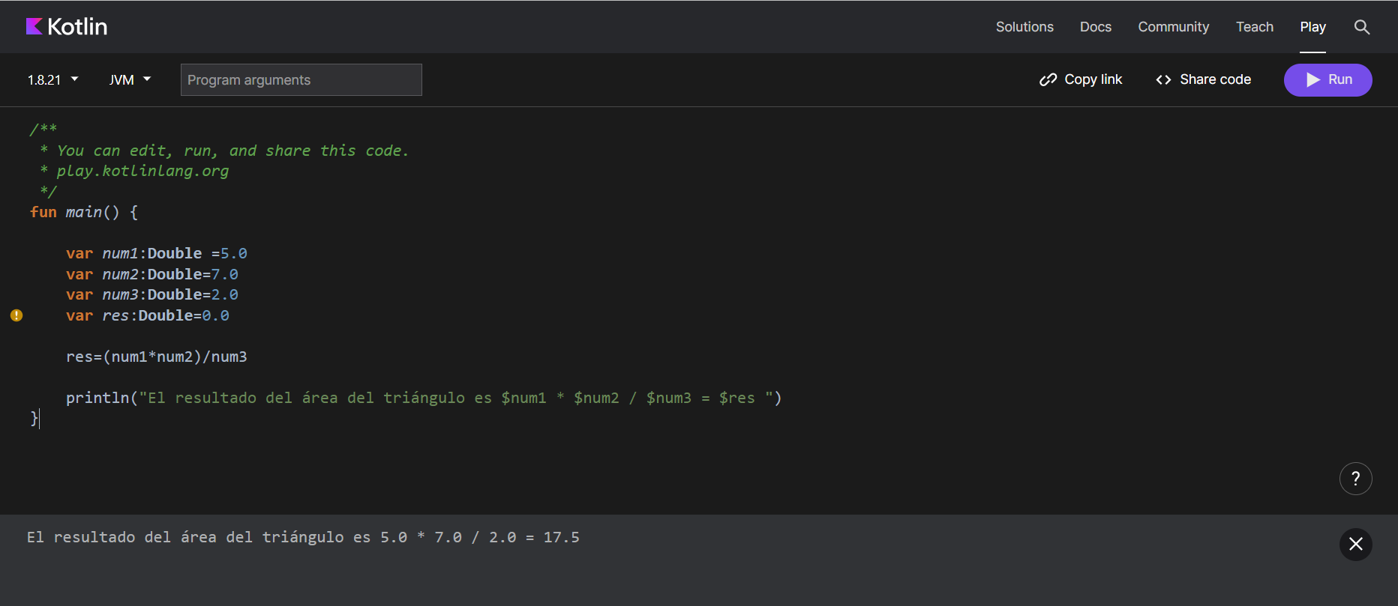

**EJERCICIO 4**

fun main() {

var num1=48

var num2=14000

var num3=2

var res1=0

var res2=0

res1=num1 * num3

res2=res1 * num2

println("El salario quincenal es $res2")

}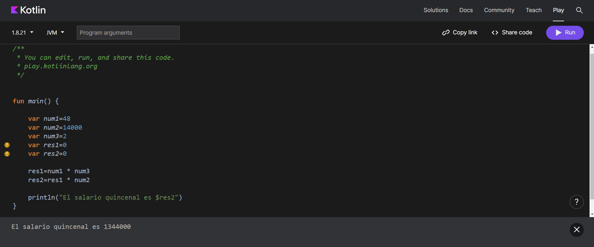

**EJERCICIO 5**

fun main() {

var num1=8

var num2=60

var num3=3600

var res1=0

var res2=0

res1=num1 * num2

res2=num1 * num3

println("8 horas tiene $res1 minutos y $res2 segundos")

}

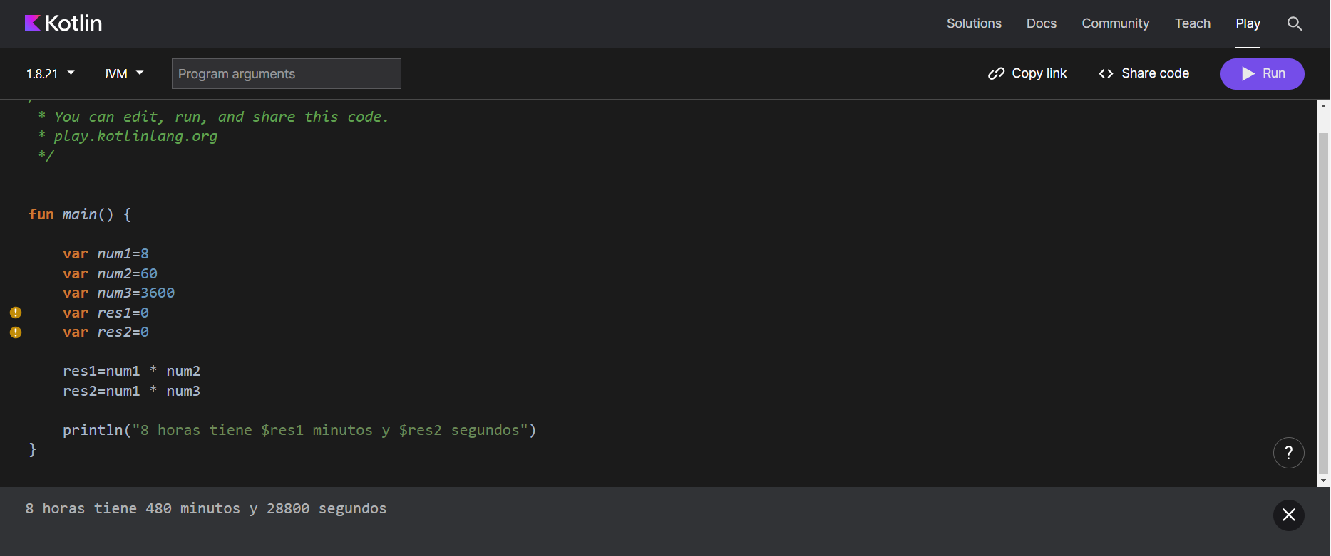

**EJERCICIO 6**

fun main() {

var num1:Double=9.5

var num2:Double=9.0

var num3:Double=8.5

var num4:Double=9.5

var num5:Double=8.7

var num6:Double=5.0

var res:Double=0.0

res=(num1 + num2 + num3 + num4 + num5)/5

println("El promedio de las notas de Juan Pérez es $res")

}

